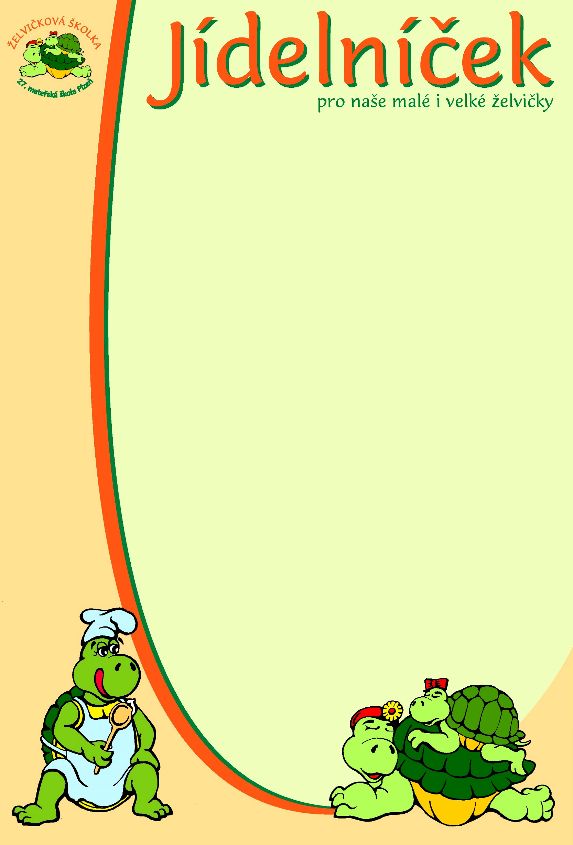

pro týden od 16.3. do 20.3. 2026
pondělí | Přesnídávka: | Chléb, máslo, džem, ovoce – 1,7  Čaj, mléko, kakao, voda
 | Oběd: | Polévka zeleninový vývar s divokou rýží – 1,7,9  Kuřecí nudličky na houbách, těstoviny – 1,7,9,12  Čaj, voda s citrónem
 | Svačina: | Houska, pomazánka hermelínová – 1,7,12  Čaj, mléko, voda
úterý | Přesnídávka: | Veka, pomazánka jarní, zelenina – 1,7,9  čaj, mléko, voda
 | Oběd: | Polévka čočková – 1,7,9,12  Bulgureto se sýrem, okurka – 1,7  Ovocný čaj, pramenitá voda
 | Svačina: | Chléb, pomazánka ze žervé – 1,7  Ovocný sirup, čaj, voda
středa | Přesnídávka: | Toustový chléb obložený, ovoce – 1,7,9  mléko, čaj, voda
 | Oběd: | Polévka kuřecí vývar s písmenky – 1,7,9  Obalovaná treska, brambory – 1,3,4,7  Čaj, ovocný sirup
 | Svačina: | Chléb, pomazánka fazolová – 1,7,12  Čaj, voda s citrónem
čtvrtek | Přesnídávka: | Veka, pomazánka budapešťská, zelenina – 1,7,12  Čaj, mléko, bílá káva, voda
 | Oběd: | Polévka dýňová – 1,7,9,12  Špagety s rajčátky a bazalkou, sýr Gouda – 1,7,12  Čaj, ovocný sirup
 | Svačina: | Chléb, rama, strouhaný sýr, banán – 1,7  Čaj, voda, ovocný sirup
pátek | Přesnídávka: | Zapečené tousty, zelenina – 1,3,7  Čaj, mléko, voda
 | Oběd: | Polévka pohanková – 1,3,7,9  Bramborový guláš s mletým masem, chléb – 1,7,9  Čaj, voda
 | Svačina: | Makovka, jablko – 1,3,7  Čaj, voda
Změna jídelníčku vyhrazena!

